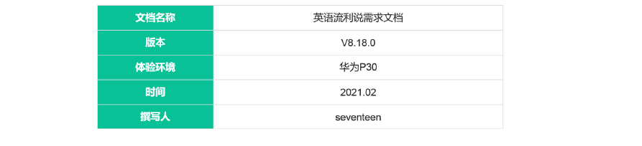
倒推英语流利说 APP 产品需求文档

一、文档概述

- 文档属性及写作目的
本文档主要是对英语流利说业务需求进行收集、整理和分析，本文档描述了该软件 V8.18.0 所要实现功能的详细描述和要求。为了达到便于理解的效果，文档中使用了相关必要的和规范的形式对需求进行描述。例如，业务流程图、用户操作页面等形式。
文档供用户方和开发方的相关业务人员、设计人员、开发人员的使用， “英语流利说”是一款融合创新口语教学理念和尖端语音评估技术的英语口语学习应用，一款旨在让你开口说英语的软件，目标让你忍不住开口说英语。
笔者通过体验英语流利说免费及付费功能，倒推了英语流利说的需求文档 PRD，目的是练习 Axure 软件，了解产品需求文档的写作流程和大致模块。

- 项目背景


- 行业分析

据艾瑞咨询统计核算，2020 年中国在线教育行业市场规模 2573 亿元， 过去 4 年的 CAGR 达 34.5%，其中低幼及素质教育赛道、K12 学科培训赛道在线化进程加快是在线教育市场快速增长的最主要贡献因素。
疫情影响下，低幼及素质教育领域的在线化范围持续纵深，职业教育领域的在线化进程也在不断加速，新的供给和需求不断产生。预计2025 年中国在线教育市场规模将达到 8000 亿元，2020 到 2025 年复合增长率达 11.4%。
- 产品定位

“英语流利说”其 slogan 为“让你忍不住开口说英语”，由此可以看出其定位是帮助用户实现流利的说英语。其借助于人工智能技术为用户提供地道科学的口语练习，帮助用户提升英语听说水平。
- 产品特色

不同于其他在线教育软件，英语流利说的特色在于AI 教学，随到随学， 不受时间地点的束缚。少了真人教学的尴尬，面对机器教学打分，让更多羞于开口表达的学生更大胆的开口说英语。借助精确的智能系统打分 可以帮助系统认知自己的发音不足，也可以通过评分看到自己的进步。

二、产品说明

- 功能清单

- 功能清单

I 竺亏 I U 叩 次 1 干叩 归 1il-£ I O 1 I
残
配 t
， 登 注 妇毋堆苹碟祠划序号 念
....
2 |  | 手机盐证呻录 |  |  | 手讥号寸且邸证汜登足 _{F}
3 |  | 第 三方平台登孕 |  |  | 手 商氓 ，货诠L 0 QL 顽 ．印 忘
4 |  | 本 号一煜莹 承： |  |  | 自动 识别本叽手巩导， 无需芸证迅一泄登录 ，云
5 | 课学习 | 芒还课在学习 |  |  | 轻松学呼汛l改芒．，元 名 曰
6 |  |  | 付费茂宁习 |  | 妇入萸医水平定卧臣怀灵云恃品豆付责导习 | F
7 | 个性化深江安排 |  | 贞泛水平灼沮 |  | 3次兑耍距 水平剩湛 | 云
8 |  | 午 | 弓后争页 |  | 引导用户设君个人匡皂扣耍语羊习目标 | ＝凹
9 |  |  | 自 定 义课程设笃 |  | 自 定 泗 掷 祖 研 至 晖 痐 吓 酝 尉 谐 力 | 两
IO | 发呾 拱本 |  |  |  | 墙入投索谍迁扣空找妇 | 已  尸
11 | 听 年 |  |  | 」裘 | 哮时］内酰用户伸钰句颐归扫 | 森

12 | 课程悦块分类导航 | 岱所百课程分为十大氏块设宜分类亏航便千霓萦 | 召
13 | 空话IPt: | 茹 P戏郢氏笞齿的 方式亟 肚R | ，云
14 | 白人对记 | 在钩呾切丸实记伴进行只人对币练习 | 它
15 | 座电氓 | 酝切归泣翩胆车氓 | 盲·画  F
16. | 百耦误 | 贡人外拻开展名＂讲堂 | 芯

令

17 ..
云曰 片 乓曰迵过卡片形式启示 目汇 中
宁

1a 细 设—炸击洹 炸二归

l9  20 |  |  | 嘘？一寸设罢  设兰气习 | 开 |  | 设声目标等现学习计划  习目，设司 也氐 j!I], 提翌方式和亏效 | 言  F  高
21 |  |  | 邑妇 |  |  | 系统遴知及消息点贷遴如 | 忘
22 |  |  | 哮泗 |  |  | 苹己颈租 | F
2;!: |  |  | 庄臼作品 |  |  | 圭阰台作品 | 古  尸
24 |  |  | 华泪本 |  |  | 五石收沉的华司 | 岳
25 | 十 |  | 课本 | ．． | 懦妇语主课的谡文 |  | 高
26 |  |  | 收过关 |  | 收收税课程学习中的也艺浩玉 |  | 臼
2了 |  |  | 记法岸 |  | 仪罕常用英诏辜 |  | 住
28 |  |  | 颐 |  | 用户氐长系筑， 陌示 玩符的妳雯汜客虽还书 |  | 中
29 |  |  | 会员权益 |  | 俏湿峨蚁恼泣崇研逼会员才叩痄挝戏 |  | 中
30 | 妇nn江 |  | 菩活示： 动 心祜社彩住荐因nn 可 如 禹
.!1 | 症学习 | -+ - | 辉内容哥介 | 晖内邑两要租括 |  |  | -』．J鼠,
32 |  |  | 华吉尼芬： | 进入说酝阳疵己，点击禾古后可笠奸泵蒂 |  |  | 念
33 |  |  | 缸口峦跤 | 衬员示郡寸．可白主践过口 沼癌 |  |  | 高
i |  |  | 过目反馈 | 过目辰芘蕊且他反惯 |  |  | 中
35 |  |  | 硒厦井洹出 | 保存当韵进复遏出学习 |  |  | 高
36 |  |  | 帮助徘析 | 谔习牛在拉庐书呈监伊哗，帮助深入坦斛 |  |  | 中
37 |  |  | 云问 | 可向同在学习的小伙伴欢不悝符i咕忘. lq |  |  | 中
3B |  |  | 收获距目 | 点击收哎按钮收院当前迈目 |  |  | ，i已
叩 |  |  | 云古打分 | 睬戟蓝茹细拟翩脏 |  |  | 士  F
40 |  |  | 妞鍔习迈型 | 系统根据用卢学习水平生成多衬经习登型芹均捉开 |  |  | 高
 |  | －亨
41 |  |  | 不课吞进遐系 | 页面上万品示干谏茫屈条 |  |  | 已
屯 |  |  | 金币奖吐响 | 笞对题口弹出金巾奖味特效 |  |  | 住

- 业务流程

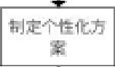
- 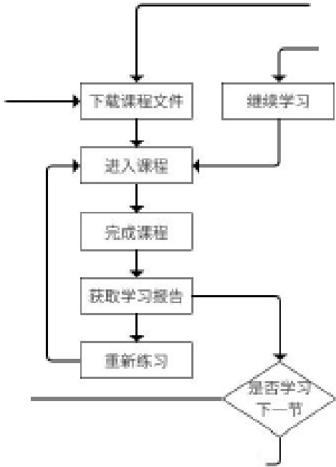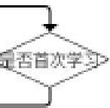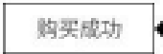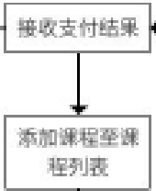业务流程图
[
N
Y
N
V'
Y

送营 用户 系统 第；
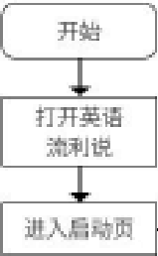
尸
＂

尸 H 
Y
Y

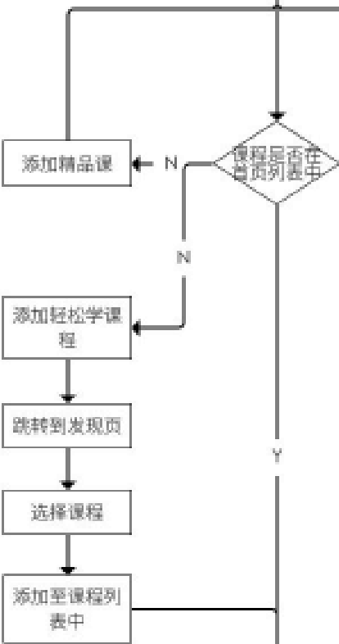
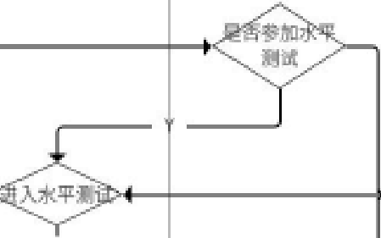 ＂
蹋过
｀，
N

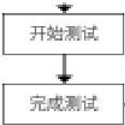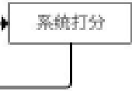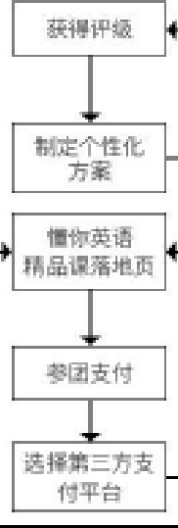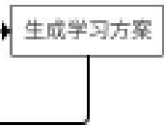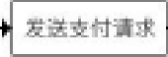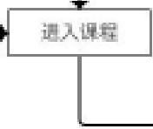



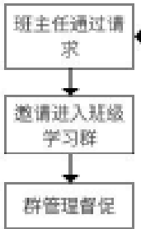


英语流利说的主要功能就是用户学习课程，通过学习课程（包括付费精
品课和免费轻松学课程）来提升用户英语水平。而流利说的主要营收来自于付费课，因此在首次打开 app 以及后续各页面都会有意引导用户到付费课落地页购买课程。
在用户购在活动落地页能够购买到的只是一个月的课程，购买后会添加
社群运营班主任的微信号，通过为期一个月（具体看活动时长）的服务
后，班主任会推荐给用户更长周期的课程。
3. 功能结构图

功能结构图

....._,.--

．圈严 --－－一相同一一一一一一一- -----－－圈 "" －a-.........



学习时间卡片 学习打卡日历


匮升课开始学习

日历

学习计划男屈
分享

..,.
廪衄
­罐

俨心畸
谒谴＇
...
....玉
.,...,.
一·-
- ；．
.......
佞仿已频朗读恨己麟图片

(/／，，，，...，，，，，卢蚐
, I

去学习 构荧语 提升计划

，社品课

阅读文本填入正确羊词听 揉拼写萃词
....、...＼.....
文本朗读听
习
,
\
lIII11g
｀飞
＼ ｀
开
根据音频选择正确选项

正贮率

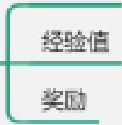用户名

综合评分

全元巳学课捏配品 竿词本
响 」

广佐OO nn!「!

l 妇粉字

学习时间

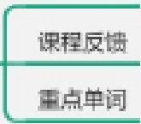

学习报告

我时英活水平 搜索
二斤


- 过就i I / \ I 口语
匋 J / \
二 二－／ ＼ 卢

少儿英语
t_ ｀m


颈 水 予酝 」 ＼ 发现
|

括你口欢

迈顽奖 笙日嗖

企业学院 西人对话淉

礼品卡 英文播客

订罕蚌心 每巳行巧

迁兑换砃 热门配百


轻松学金币兑控 话 J1英 话
今臼热门

大家郢在学

免费外教一对一伈验啋


4. 信息结构图

- 信息结构图

发飞底


学习时间
学习卡片
己学课程

经验位关卡－数
－


，，，，， 夕

＿ ＿＿
.....,-亡呻哪重 -...一一一一 - －- 三-－二

.....
- 玉 蛔 芒 - -
一， 一『匾- ...

=.,,-..

....... ＿

， 一－
—
过
吕停
/

..,-.-....
｀ 皿 ... ＿

学习地想 综合捉开课卡片
- .... 雪 ． ＿
气 、

气 、....

｀ 氐 ...........

谡速疫式技淜

帮助样析擂放钮录古键
—
—
学习

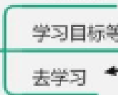开始学习
兰前等级
提升计划
课 i
荷屯欢
每日一词
中插卡片
英文挹客
打
每曰清听 '
发现
|/
5
？

上一区

下 i1!

提问西釭／还目

封标等
学习状态


轻松学谔罚歹焊

用户名
呕『

会员信g.

数重

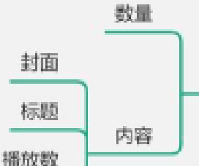

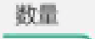

词汇环试


我收屈的


页语水平也达团

己学课程

扯吉作正
己
．
虎上 一
．一
，谔


英语水平
目标水平

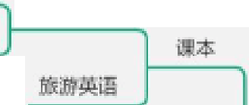厄文
主踩目录
至i司表
生词
上K




语法齐



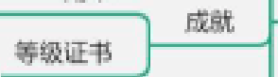热血 厂
勋万图标忍称
阖你英语i
我的
卧
金币

三、全局说明

- 全局说明

功能权

＼登录｛未登录

  - 登录用户可以浏览所有贞间 可学习练习免费课程

．未登录用户在进入百页前强制登录

2、晋通用户N I P 用户

晰 韵 程用户可以 浏如 招 顽 面 可学习 练习免费暇剧寸费后 可使荆寸费内器 可执行除 VI启琅 专届权益（蒂充位会员）的

.. VIP用户可亭受Al定制课程，沉没式汤 泵教学 学习效果追踪等多项权益

3气键盘 交互说明

摩点击App尹几号码输入框 验证码输入框，由页面 底部弹出数字键盘
． 点击其他瑜入框时，由页面底部弹出字母键盘

异-

,ii亏 1迦 PJill 4 ，令· ，王 P颠 ...ii令 1 这 四

ICON 获取数跟失败，请瑭后重试！

雯试 ， 取消

哑失，轻触屏运玉新加载

网洛无法连挟 西栓氐嘐积安

页面提示：无网络页面提示
操 ： 获取数据失败弹奎扭示
摆 ： 无网 络兀狂d

检测 到飞行楼式』 戎者数据和WIFl 都没升
用户操作子件时，数据和W f l断开
用 操作丰件时，故 锯扣叨

J li1令 1千血 四 ．三亏 1千皿 叩

闺 r 点击盂试

试


四、产品详细功能说明

- 登录注册
登录方式有多种选择：

本机号一键登录

自动识别本机号码，一键登录，如果是已经登录过的账号则按步骤进入app 界面。如果系统识别到是未注册过的手机号则自动注册生成一个账号，避免用户多次操作途中流失。

短信验证码登录

登录手机号大于等于 4 位数字。

手机号输入交互说明：输入框默认状态显示文本“点击输入手机号”， 点击输入框弹出数字键盘；输入数字后，显示清空数字按钮，点击后清空当前所输入数字内容。
验证码格式：验证码为 6 位数字。

限制条件：登录验证码有时间和数量限制，超过后数量限制后toast 提示“操作过于频繁”；用户收到验证码并在5 分钟内输入即可登陆，超过 5 分钟验证码失效需要重新获取。
验证码格式不正确或为空（前端校验）： toast 提示“验证码错误，请重新输入”。


验证码交互说明：输入框默认显示“输入短信验证码”，点击弹出数字
键盘；手机号为空时，点击“发送验证码” toast 提示“请输入手机号”； 点击“发送验证码”按钮，前端验证手机号格式是否正确，通过验证则系统发送验证码，未通过验证则 toast 提示“请输入正确的手机号”。
3）其他第三方账号登录
第三方账号登录有以下几种方式：手机品牌账号ID、微信、QQ、新浪
微博、邮箱；登录规则遵循已登录过的账号自动识别，未登录的账号自动注册生成一个账号。

- 登陆注册

4 ” 令 1Z：叨 l'fl O 活动BANNER

。 本机号码

0.
0 运营商认证

180*.,,**000iO
。
嘈li

。 本机号 启一铀奎 录

。 本机号码一督匡录
已登求过的屁丹自动识别，未注吊的手机马将日动汴闭生成一
个胧已。

O 其他登录方式
i．竺录方式分刀忧己本另机码登录粕其尥方式篮丞心
2 默 认本机曰码一钳登录，点击其他登录方寸登录 ，句切快为

妇色动态密码登录方式或买他萨三万件毋软杆积登衣n

． 其他登王方式

霓代芯目立“引如证埴妥气气岱及
。
- 扣心出一
O 服务条款

....ii宁
0---<

O.

1 '2；Ol) Pfil
0 砸
0 晌 BANNER
O 短信验证登录
已登示过虳氏丹白动哎别，未登录的贱亏白动沌吁生戏。
账＂
O 输入手机号

0 一 短信验证登录



 4 86, v
c c

雾务千用切出五 隘范 酌

［ 荻叹验证码 ］
- 登云手机亏于太等于4位败守晴．，
2 交 互说明；
八"....
芢牡认状态豆示文本｀点士怕入手机号＇』点士柏入枉出数字蒋盘 4
．泣）、数字后，里示沿空数千按钮 ，点击，后渭空当前所伍？、数
字，内容 ；如 下图

＋杖3 V 1 22 333 3 44 4 4 X

区号选择

其他登录方式

00000
  - 足：示丘示区号心
2 ．交互：点击下扛痄凶后汀丹区号远片贞。
0 服
O 点击跳转到验证码页
O 第三方登陆方式

＿ ...II令 12 :OO P情

... 王 仁

以上内容仅为本文档的试下载部分，为可阅读页数的一半内容。如要下载或阅读全文，请访问：https://d.book118.com/578104131037006030

